FORMULA 1 MONTMELO 2026
Circuito de Catalunya – Barcelona
12 al 14 de junio 2026

INCLUYE:
- Traslados In-out Aeropuerto Barcelona en regular
- 04 noches de alojamiento con Desayunos en hotel seleccionado
- Entrada en categoría seleccionada válida para 03 días
- Tarjeta de asistencia por 05 días
- No incluye traslados al circuito

TARIFAS POR PERSONA EN DOLARES AMERICANOS DESDE:
*TARIFAS DINAMICAS SUJETAS A VARIACION
ACTA SPLENDID 3* o similar
Del 11 junio al 15 junio 2026
 | SIMPLE |  | DOBLE |  | TRIPLE
 | USD | SOLES | USD | SOLES | USD | SOLES
Entrada GENERAL ADMISSION | $4,023 | S/.14,484 | $2,439 | S/.8,780 | NA | NA
Entrada GRANDSTAND M | $4,423 | S/.15,924 | $2,839 | S/.10,220 | NA | NA
Entrada MAIN GRANDSTAND | $6,123 | S/.22,044 | $4,539 | S/.16,340 | NA | NA

ICON BCN 4* o similar
Del 11 junio al 15 junio 2026
 | SIMPLE |  | DOBLE |  | TRIPLE
 | USD | SOLES | USD | SOLES | USD | SOLES
Entrada GENERAL ADMISSION | $5,357 | S/.19,284 | $3,099 | S/.11,156 | NA | NA
Entrada GRANDSTAND M | $5,757 | S/.20,724 | $3,499 | S/.12,596 | NA | NA
Entrada MAIN GRANDSTAND | $7,457 | S/.26,844 | $5,199 | S/.18,716 | NA | NA

DESCRIPCION DE ENTRADAS

GENERAL ADMISSION
La entrada general te da acceso a varias zonas de pie alrededor del circuito. Muévete entre las diferentes secciones y elige tu punto de vista preferido durante todo el día. NOTA: Las opciones de entrada general no incluyen asientos ni tribunas.

GRANDSTAND M
Una tribuna cubierta con vistas a las curvas 4, 5 y 6, una de las secciones más técnicas del circuito. Una posición privilegiada para seguir el control del coche y su trazado en esta secuencia.

MAIN GRANDSTAND
Vive cada momento desde la tribuna principal en la recta. Observa de cerca la salida, las paradas en boxes y la llegada, y siente la emoción hasta la última vuelta. Incluye: vista a la pantalla gigante, asiento cubierto en la tribuna.

CONDICIONES DE LAS ENTRADAS AL EVENTO:
Las entradas pueden ser abonos, entradas físicas, electrónicas o para descargar mediante una app en el celular (pass wallet, etc), con lo que se necesita que el cliente tenga celular con acceso a internet para poder enseñar la entrada descargada en el mismo. El proveedor y Discover Mayorista está exento de cualquier responsabilidad si los clientes no tienen smartphone en el caso de que sean tickets para descargar en la app. En caso de ser entradas físicas, el proveedor será la empresa que designe fecha y lugar de entrega. En el caso de ser entradas, el precio que aparece en la misma no es vinculante con el precio de venta, ya que se incluyen gastos de gestión, envío-entrega, impuestos. El cliente acepta y consiente dicha compra, y en conocimiento de lo anteriormente mencionado, acepta la no posibilidad de reclamación alguna, respecto del precio. En el precio que nosotros informamos, incluimos gastos de gestión, envío-entrega, impuestos. Garantizamos las entradas por parejas, de 2 en 2, pueden ser juntas en la misma fila, o en la fila por delante o por detrás, pero juntos. Deben informar al momento de solicitar una reserva: datos completos del pasajero, copia del pasaporte y teléfono de contacto.

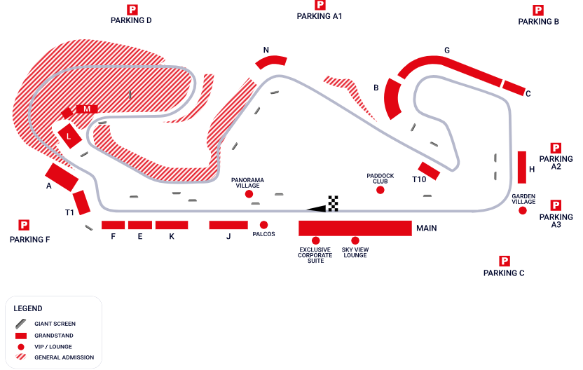
Plano del circuito:

REQUISITOS DE INGRESO A ESPAÑA:
- VISA/TRÁMITE: NO REQUIERE.
- TARJETA DE TURISMO: NO REQUIERE
- VACUNA DE LA FIEBRE AMARILLA: NO REQUIERE
- OTRA INFORMACIÓN IMPORTANTE DE INGRESO AL PAÍS: Seguro médico que cubra tu estancia.

INFORMACION EXCLUSIVA PARA AGENCIAS DE VIAJE

CONDICIONES COMERCIALES:
- Comisión: 12% incluido IGV.
- Incentivo: USD 15 por pasajero adulto. Pagos de incentivos se realizan los viernes, coordinando con Administración de lunes a jueves. Tras 3 meses del cierre de venta, el derecho a cobro caduca sin reclamos.

CONDICIONES GENERALES:
- Tarifas: Precios en USD por persona, dinámicos, referenciales y sujetos a disponibilidad y confirmación al momento de la reserva.
- Formas de pago: Pago Efectivo: 2% adicional. Tarjetas nacionales e internacionales: 5% adicional.
- Tipo de cambio: Referencial S/ 3.60, sujeto a variación.
- Hoteles: Pueden modificar ofertas o cerrar ventas sin previo aviso.
- Asistencia: Descarga obligatoria de la APP de la tarjeta de asistencia.
- Cancelaciones / No Show: Penalidad del 100% tras el pago final.
- Cambios: No se permiten cambios de nombre, fechas, endosos ni reembolsos (salidas en grupo).
- Tarifas, impuestos y cargos: Sujetos a cambio sin previo aviso hasta la emisión.
- Vuelos: Reprogramaciones y cancelaciones sujetas a normativa aeronáutica vigente; Discover Mayorista actúa solo como intermediario.
- Reclamos: Deben realizarse directamente en destino con el proveedor; de persistir, se gestionarán vía la agencia.
- Responsabilidad: Discover Mayorista y las agencias responden únicamente por la organización de los servicios contratados. Por lo tanto, el usuario no puede imputarnos responsabilidad alguna por causas que estén fuera de nuestro alcance.
- No somos responsables de perjuicio o retraso alguno derivado de circunstancias ajenas a nuestro control ya sean causas fortuitas, de fuerza mayor y a cualquier pérdida, daño, accidente o alguna otra irregularidad causada al usuario por hecho de terceros o por la imprudencia del propio usuario afectado.

VER TÉRMINOS Y CONDCIONES DE CONTRATACIÓN

